
2019-2020年高一上学期末考试政治试题
命题人 黄礼明 审题人 梁晖
一、单选题 (1-20小题，每题2分，共40分)
1．2019年2月24日，华为正式发布首款5G折叠屏手机——HUAWEI Mate X。这款手机采用可折叠全面屏设计，官方售价17480元人民币，引起消费者的高度关注。下列理解正确的有
A 17480元人民币执行货币的流通手段职能
B 17480元人民币执行货币的一般等价物职能
C HUAWEI Mate X引起高度关注说明其需求弹性较小
D 17480元人民币执行货币的价值尺度职能
2．新中国成立70年来，我国居民经历了从计划经济时代使用“票证+现金”购物，到改革开放以后使用“刷卡”购物，再到目前“网上支付”、“移动支付”、“指纹、刷脸等生物识别支付”的购物方式。上述购物方式的变化
A 完善了货币形态也改变了货币本质 B 提高了生活水平也增加了货币职能
C 改变了支付方式也丰富了消费方式 D 减少了货币的流通量也方便了日常消费
3．2018年甲企业1小时生产10件M商品，每件商品价值100元。2019年该企业劳动生产率提高了50%，同时社会劳动生产率提高了25%，2019年甲企业1个小时生产M商品的价值总量是
A．1200 元 B．1000 元 C．800 元 D．1500 元
4．随着科技的进步，智能化产品逐渐进入了人们的视线，但智能家居产品的高昂价格让不少人望而却步。这说明，让智能家电飞入寻常百姓家的关键是
A 家电企业要提高社会劳动生产率 B 家电企业提高家电的智能化水平
C 家电行业要减少社会必要劳动时间 D 家电行业要增加单位商品的附加值
5．下图为商品价格围绕价值波动图（p为价格，t为时间）。下列关于该商品及其价格变动原因的经济学判断中，正确的是
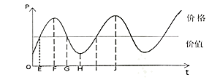

A．E-G，国内天然气因国际市场原油涨价，供不应求
B．G-I，调控政策趋紧，部分地区商品房供过于求
C．F-H，购置税优惠取消，小排量汽车供不应求
D．H-J，为保护环境，政府关停部分小厂，水泥供应趋紧
6．随着我国人口老龄化快速发展，养老服务业已经逐渐成为消费热点，催生了智能养老、智慧健康养老等诸多新产业。这体现
①生产决定消费的方式 ②消费对生产具有导向作用
③消费是生产的目的和动力 ④ 生产决定消费的质量
A．①② B．②③ C．③④ D．①③
7．2019年，我国的环保风暴不仅吹在生产领域，还正在吹向消费领域，吹在人们的日常生活中。目前，上海，北京等城市正式启动最严格的垃圾分类。环保风暴对人们生活的影响是
A 有利于节约资源，推动生产可持续发展 B能引导消费者理性消费，避免盲从
C 能引导消费者绿色生活，爱护生态环境 D有利于形成勤俭节约，艰苦奋斗的社会风尚
8．中央经济工作会议强调，要加快国资国企改革，坚持政企分开，政资分开和公平竞争原则，做强做优做大国有资本，加快实现从管企业到管资本转变，改组成立一批国有资本投资公司，组建一批国有资本运营公司，积极推进混合所有制改革。加快国资国企改革有利于
A 增强国企融资功能，巩固国企主体地位 B 积极引入各类资本，提高资源配置效率
C 拓宽国企支配领域，增强国有资产优势 D 增强公有经济的活力、控制力和影响力
9．今年一款手机游戏迅速风靡全国，累计注册用户超2亿，日活跃用户超8 000万，但悲剧也不断上演：13岁学生因玩游戏被父亲教训后跳楼， 17岁少年狂打游戏40小时后诱发脑梗。游戏开发商随后推出防沉迷措施，规定未成年人每天限玩时间，超时强制下线。这说明
①企业不能以赚钱为目的 ②企业必须讲求社会效益
③企业必须承担社会责任 ④企业必须提高经济效益
A．①② B．①④ C．②③ D．③④
10．2019年5月，K市人民政府新闻办公室召开新闻发布会。会议强调，不依法参加社会保险或者不依法缴纳社会保险费、情节严重的，将会被依法进行社会公布，并依法依规进行惩戒。上述举措：
A 体现了商业保险的本质要求 B 是维护劳动者合法权益的根本保证
C 是保障劳动者主人翁地位的前提 D 保障了劳动者享受社会保险的权利
11．国产大型客机C919于5月5日在上海浦东国际机场成功首飞。在此之前，股市大飞机概念股就已备受关注，整体上涨，部分个股甚至涨停。这表明股票价格
A．涨跌无序但受国家政策的影响 B．与银行利率负相关
C．受大众心理等多种因素的影响 D．取决于公司的经营
12．我国首列悬挂式单轨列车是西南交通大学开展科技成果权属改革的成果之一。改革通过将知识产权的 70%分割给发明人，一系列被束之高阁的科研成果开始加速向市场转化，创新“智源”转变为市场资源。目前，该校已成立 24 家高科技公司，知识产权作价入股超 1.3 亿元，带动社会投资近 8 亿元。创新“智源”转变为市场资源
A 是由人们劳动的性质和特点决定的 B 是生产要素按贡献参与分配的体现
C 能激发市场主体活力，确保创造财富的源泉充分涌流 D 是按劳分配的体现
13．发达国家一个人的工资可以养活全家，中国家庭必须男女双方工作才能支撑家庭开支。资本在初次分配中比重过高，劳动者报酬所占比例总体偏低；近年来人们越来越清晰的发现收入分配中的问题会影响居民消费能力的提高。要解决材料中的问题，应该
A．效率优先，兼顾公平，要完善收入分配制度 B．大力发展经济，增加居民收入
C．初次分配和再分配都要注重公平，以公平为主 D．提高劳动报酬在初次分配中的比重
14．我国实行积极的财政政策主要是通过发行国债实现的。长期国债的投入，使我国集中力量建起了一批重大基础设施项目，如“三河三湖”流域水污染治理、“五纵七横”国道主干线、“西气东输”“西电东送”等重大基础设施工程的实施。这表明
①国家通过财政可以有效调节资源配置 ② 只有发行国债才能兴建基础设施项目
③国债是拉动经济增长的决定性因素 ④ 国家通过财政可以促进经济的发展
A．①② B．①④ C．②③ D．③④
15．税收是国家与百姓之间最直接的经济纽带。“国”与“民”的利益如何平衡?“藏富于国”还是“藏富于民”?二者能否实现双赢?这是国家税务征管和财政政策制定时必须考虑的问题。因此，国家通过税收参与社会财富分配，必须恪守税收的
A．固定性 B．强制性 C．无偿性 D．及时性
16．“缺啥别缺钱，有啥别有病”，这句口头禅道出了当今一些百姓对药价高的无奈。药价虚高很大程度是由生产、销售药品的企业和医疗机构虚报成本所致。这表明市场经济具有
A．竞争性 B．盲目性 C．自发性 D．滞后性
17．进入21世纪以来，全球科技创新进入空前密集活跃的时期，新一轮科技革命和产业变革正在重构全球创新版图、重塑全球经济结构。习近平强调“中国要强盛、要复兴，就一定要大力发展科学技术，努力成为世界主要科学中心和创新高地”。为此我们应
①营造环境，创新人才评价机制 ②优化结构，限制传统产业发展
③完善体制，加快科技成果向现实生产力转化
④责任担当，发挥高校人才在科技创新中的主体作用
A．①④ B．②③ C．①③ D．②④
18．建设现代化经济体系，要大力发展实体经济。这是因为实体经济是
①党和国家工作的中心 ②我国的立国之本
③一国经济的立身之本 ④是财富创造的根本源泉
A．①② B．①③ C．②④ D．③④
19．2019年5月16日，美国商务部宣布将把华为及70家关联企业列人其所谓的“实体清单”。今后如果没有美国政府的批准，华为将无法向美国企业购买元器件。受此影响，多家国外供应商开始对华为实行“断供”。美国的这一决定可能会对我国产生的影响的传导途径是
A．美国元器件出口公司受限一--元器件供过于求一一美国元器件价格下降，利润减少
B．华为集团生产资料供应不足一一企业生产被迫中断一一企业破产压力大
C．中方进口元器件受阻一一迫使中国企业突破核心技术一提高我国经济抗风险能力
D．提高关税一---保护美国企业一一加速中国转变对外经济发展方式
20．丝绸之路发端于贸易、兴盛于贸易。由中国提出的共建“丝绸之路经济带”的战略构想凝聚起了沿线各国和地区的合作共识，凸显了互利共赢的发展前景。共建“丝绸之路经济带”
①是为了增强我国经济的影响力 ②可以促进我国区域协调发展
③完善了我国的开放型经济体系 ④能够实现全球经济的一体化
A．①② B．②③ C．①④ D．③④
二 、 单项选择题（21-32小题，每题3分，共36分）
21 为贯彻绿水青山就是金山银山的发展理念，国家对环保不达标的水泥、石子等建材生产企业进行关停。在其它条件不变的情况下，会引起这些建材的均衡价格由 E 点向 E′点方向移动。下列曲线图中，能正确反映这一变化的是
A． 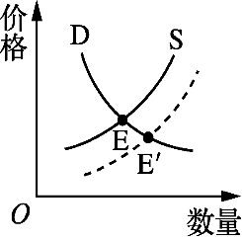 B． 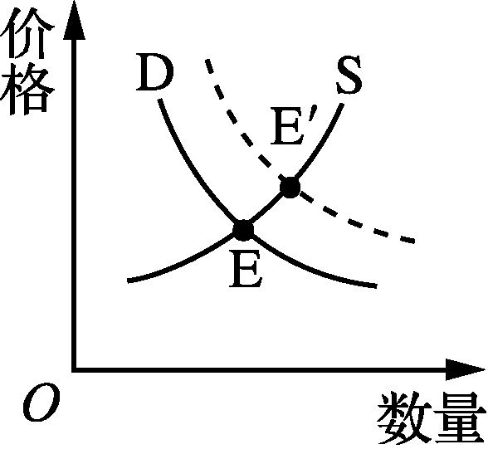
C． 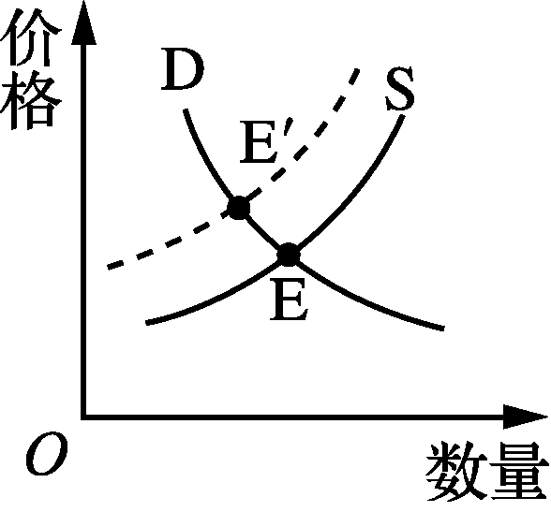 D． 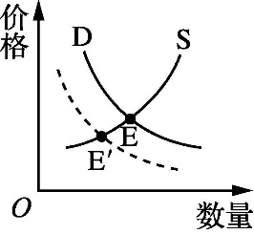
22．2018年11月底，美联储主席鲍威尔表示，美国的实际利率接近中性利率（指通货膨胀或通货紧缩受到很好的控制）。专家解读指出，美联储加息进程提前结束，这使人民币的贬值压力减弱。不考虑其他因素，下列推导合理的是
①美元币值稳定→美国对我国资本的吸引力增强→我国的外汇储备增加
②美元升值失去支持→美国对我国资本的吸引力下降→我国对美元的需求量减少
③人民币与美元利差缓解→我国投资美元资产获利呈下降趋势→我国资本回流加速
④人民币币值稳定→人民币资产对美国投资者吸引力增强→我国资本流出增加
A．①③ B．①④ C．②③ D．②④
23．假定2017年12月用100元人民币可以购买10件甲商品，此后物价一路仰冲，到了2018年4月，用100元人民币只能购买8件甲商品，如果不考虑其他因素，则纸币贬值幅度和物价上涨幅度分别是
A．25% 20% B．20% 25% C．20% 20% D．25% 25%
24．2018年10月25日，财政部发布通知，中央财政在2018～2020年每年安排资金30亿元，采用奖补结合的方式，对扩大小微企业融资担保业务规模、降低小微企业融资担保费率等政策性引导较强的地方进行奖补。这一措施可能产生的影响有
①地方政府的财政收入大幅增加 ②可以缓解非公有制企业融资难
③创新、创业、创造的机会增多 ④社会主义经济能实现快速发展
A．①③ B．②④ C．②③ D．①④
25．我国正在进入高质量发展新阶段。从消费看，人们越来越重视产品或服务的质量、品牌、信誉度，安全环保等指标，个性化、多元化的消费特点日益突出。这些新特点将
①促进我国新兴产业的出现和成长 ②促进企业经济效益的提高
③充分发挥消费的桥梁和纽带作用 ④加速我国生产的调整和升级
A．①③ B．②③ C．②④ D．①④
26．下图为2017年上半年与2018年上半年我国居民人均可支配收入平均数和中位数(是指将所有被调查户按人均收入水平从低到高顺序排列,处于最中间位置的一个被调查户人均收入数值或两个被调查户人均收入数值的平均数)比较。其中收入平均数受高收入者和低收入者收人变化的影响较大,而收入中位数几乎不受高低两端收入变化的影响。从图中可推断出我国
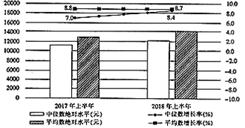
①社会总体消费水平不断提高 ②改革税制增加了各阶层收入
③城乡社会保障体系不断完善 ④居民收入分配更加趋向公平
A．①③ B．①④ C．②③ D．②④
27．近年来，支持小微企业发展呼声不断，相关各方积极行动，采取了一系列措施纾解中小企业融资困境。对此，人民银行坚持“两个毫不动摇”，在保持总量适度的同时，运用和创新结构性货币政策工具，着力疏通货币政策传导机制，激励和引导金融机构加大对小微企业的支持力度。能够发挥这一作用的货币政策及其正确传导路径是
A．提高银行贷款利率 → 增加借贷规模 → 缓解企业融资难问题
B．降低银行贷款利率 →减少借贷成本 → 缓解企业融资贵问题
C．增发地方政府债券→ 扩大财政投资 →激发企业的经营活力
D．降低增值税税率 → 减轻企业税收负担 → 降低企业经营风险
28．为鼓励创新型企业发展，国务院办公厅2018年3月30日正式转发了《证监会关于开展创新企业境内发行股票或存托凭证试点若干意见的通知》，一批优秀的创新型企业将率先登陆资本市场，下列对这一政策传导效应判断正确的有：
①拓宽创新型企业融资渠道→ 解决企业融资难→ 提高企业生产效率
②放大创新型企业的财富效应→ 吸引社会资本流入→ 实现资本优化配置
③丰富股民投资选择→ 增加财产性收益→ 分散投资风险
④提高创新型企业发展预期→ 吸引科技人才→ 推动创新型企业良性发展
A．①② B．③④ C．①③ D．②④
29．初次分配和再分配都要兼顾效率与公平，再分配要更加注重公平，从而实现发展成果由人民共享。下列举措中体现再分配注重公平的是
①扩大公共财政覆盖面，促进城乡基本公共服务均等化
②某市企业最低工资标准提高
③某公司建立健全根据经营管理绩效、风险和责任确定薪酬的制度
④某地民政局免费为60周岁以上的低保对象购买意外伤害保险
A．①③ B．①④ C．②③ D．②④
30．2018年11月1日，习近平总书记主持召开民营企业座谈会指出“民营经济是我国经济制度的内在要素，民营企业和民营企业家是我们自己人”。当前，民营企业发展遇到的困难和问题，大多集中在小微企业。下列关于支持民营企业、小微企业的发展路径，推导正确的是
①着力保护企业产权→稳定投资预期→激发民营企业家信心和活力→推动民营经济发展
②定向降低银行存款准备金率→增强银行对小微企业的信贷供给能力→为小微企业提供信贷支持→缓解小微企业融资难问题
③降低小微企业营业税起征点→扩大所得税优惠范围→降低经营成本→提高民营经济效益
④法无禁止即可为→放宽市场准入→降低制度性交易成本→发挥民营经济主导作用
A．①② B．①③ C．②④ D．③④
31．网购在方便民众生活的同时，也产生了大量快递垃圾。买家为了商品完好无损，希望卖家包裹得结实些；卖家为了顾客不给差评，里三层外三层地包装；快递公司为保险起见宁可多包一层。大量不可降解的包装材料，给环境带来巨大压力。下列措施中有助于改善这一问题的有
①政府：运用经济手段调节市场行为，提高不可降解材料的使用成本
②包装生产企业：生产可降解包装并安排专人上门回收以降低研发成本
③快递公司：使用循环包装袋，为包装生产企业提供政策和资金支持
④消费者：树立节约意识和环保意识，不随意丢弃并循环利用包装
A．①② B．①④ C．②③ D．③④
32．美国总统以优先考虑本国利益为由，签署具有贸易保护主义色彩的行政令，要求美国政府最大限度地购买美国国内生产的产品，更多地雇佣美国工人。以下认识正确的是
①不遵守自由贸易的原则会对世界经济产生不利影响
②发达国家利用世贸组织的规则是霸权主义的表现
③一国在维护自身利益的同时，应兼顾他国合理关切
④各国追求“单边绝对优势”才能切实维护自身利益
A．①③ B．①④ C．②③ D．②④

三、 问答题 （共24分 ）
33．近年来，面对复杂的国际经济环境，为促进我国经济的平稳较快发展，我国继续实行积极的财政政策，不断深化税制改革，采取了一系列结构性减税政策，如相继实施了提高个人所得税起征点、营业税改征增值税、小微企业减税等政策。
根据材料，运用经济生活知识，说明我国实施上述结构性减税的意义。(12分)

34 建设现代化经济体系，开启高质量发展，必须调动包括民营经济在内的各类所有制企业的活力和创造力。
福建省是民营经济大省，为支持民营企业创新发展、转型升级，采取了一系列举措：推动理念转变，积极引导和推动民营企业坚守主业，实施以技术创新为核心的全面创新，加快信息技术、人工智能与企业发展的深度融合；优化资金供给，突出实质性减负、多渠道融资、纾困性帮扶；强化人才支撑，持续深化人才发展体制机制改革，最大限度激发各类人才创新创造活力；提升服务保障，着力实施“两个彻底清除”和“三个水平提升”，为民营企业创新发展营造良好环境。
注：“两个彻底清除”：一是彻底清除思想障碍，坚持对国有和民营经济一视同仁、对大中小企业平等对待，真正把民营企业和民营企业家当作自己人。二是彻底清除政策障碍，坚决打破各种各样的“卷帘门”“玻璃门”“旋转门”，推动产业政策由差异化、选择性向普惠化、功能性转变。“三个水平提升”：一是提升主动服务水平。传承弘扬习近平同志在福建工作时倡导的“四下基层”“马上就办、真抓实干”等优良作风，推动党员干部自觉主动地服务企业家。二是提升精准服务水平。深入开展帮扶民营企业专项行动，建立健全党政领导与企业家恳谈会、重点帮扶企业名单和党政领导干部挂钩民营企业等制度；深化“放管服”改革，推进“互联网+政务服务”，实行企业投资项目“多评合一”、并联审批，做到“清单之外无审批”和“最多跑一趟”。三是提升廉洁服务水平。完善行政审批、工程项目、土地出让等重点领域的预防腐败机制；加强政策落实的督促检查，对不作为、乱作为甚至搞权钱交易的，严肃问责；坚决制止对民营企业一切不必要的检查、督查和考核，确保企业有“宁静时间”生产经营。
结合材料，运用经济生活知识，福建省上述举措如何增强民营经济的活力和创造力，实现高质量发展。(12分)

高一政治期末考参考答案
1-5 DCACD 6-10 BCBCD 11 -15 CBDBA 16-20 CCDCB
21-25 CCBCD 26-30 BBDBA 31-32 BA
33 ①提高个人所得税起征点，有利于调节个人收入分配，缩小收入差距，实现社会公平。
②营业税改征增值税，可以避免对一个经营额重复征税，同时也可以防止前一生产经营环节企业的偷漏税行为。
③对小微企业减税，有利于减轻小微企业税收负担，促进非公有制经济发展。
34 ①贯彻创新发展理念，支持实体经济发展和民营企业科技创新，培育发展新动能；推动互联网、大数据、人工智能与实体经济深度融合，营造脚踏实地、勤劳创业、实业致富的发展环境和社会氛围。
②实施科学的宏观调控，切实降低民营企业税费负担，改革融资环境，着力解决民营企业融资难融资贵问题，引导民营企业健康发展，激发内在动力，增强市场竞争力。
③发挥人才第一资源的作用，深化人才发展体制机制改革，引导民营企业不断提高劳动者的素质和技能，激发各类人才创新创造活力。
④建立公平公正的市场秩序和统一开放、竞争有序的现代市场体系，充分发挥市场作用、更好发挥政府作用，为民营企业发展营造良好的营商环境。
⑤毫不动摇地鼓励、支持和引导非公有制经济发展，增强其活力和创造力。

